РОССИЯ

АО «Полаир-Недвижимость»

Ванны моечные
Модель ВМ - Б
РУКОВОДСТВО ПО ЭКСПЛУАТАЦИИ

Уважаемый покупатель!
Спасибо Вам за выбор продукта - ВАННА МОЕЧНАЯ для предприятий общественного питания.
ВАННА МОЕЧНАЯ изготовлена по современным технологиям и в соответствии с мерами по обеспечению качества, безопасности и требованиями эксплуатации.

ВНИМАНИЕ!
Руководство должно быть обязательно прочитано перед установкой ВАННЫ МОЕЧНОЙ пользователем, ремонтниками и другими лицами, которые отвечают за транспортирование, ее установку, обслуживание и поддержание в рабочем состоянии.
Руководство должно находиться в доступном для пользователя месте.

Ваши отзывы по работе изделия просим направлять по адресу:
425000, Россия, Марий Эл, г. Волжск, Промбаза,1
АО «Полаир-Недвижимость»
тел./факс (8362) 23-25-06
kachestvo@ polair.com
http://www.polair.com

Производственная база: АО «Полаир-Недвижимость»
425000, Россия, Марий Эл, г. Волжск, Промбаза, 1
тел.8 (8362) 23-25-06

СОДЕРЖАНИЕ
стр.
1 ОБЩИЕ УКАЗАНИЯ………………………………………………………………………. .3
2 ТЕХНИЧЕСКИЕ ДАННЫЕ………………………………………………………………… 3
3 КОМПЛЕКТНОСТЬ ………………………………………………………………………. 4
4 УСТРОЙСТВО………………………………………………………………………….… ... 5
5 СБОРКА И ПОДГОТОВКА К РАБОТЕ…………………………………………………… 7
6 ПРАВИЛА ЭКСПЛУАТАЦИИ И УХОД………………………………………………….. 9
7 УПАКОВКА. МАРКИРОВКА. ТРАНСПОРТИРОВАНИЕ И ХРАНЕНИЕ……………. 10
8 ГАРАНТИЙНЫЕ ОБЯЗАТЕЛЬСТВА ….10
9 СВИДЕТЕЛЬСТВО О ПРИЕМКЕ ……………………………………………………….....11

1 ОБЩИЕ УКАЗАНИЯ

Настоящее руководство по эксплуатации распространяется на ванны моечные (далее ванны или изделия) и разработано в соответствии с имеющейся на предприятии конструкторской документацией, предусматривающей различные варианты исполнений и модификаций.
Ванны моечные предназначены для мытья пищевых продуктов, полуфабрикатов, а также же грязной кухонной, столовой посуды и рабочих инструментов на предприятиях общественного питания.
ВНИМАНИЕ! Ни в коем случае не используйте ванны для мытья и ополаскивания загрязненных предметов, не связанных с приготовлением и употреблением пищи (половые тряпки, обувь и т.п.), так как это может стать причиной отравлений и инфекционных заболеваний.
Пищевые продукты и полуфабрикаты следует мыть проточной водопроводной водой без применения моющих средств, посуду и кухонные принадлежности — с использованием моющих средств, рекомендованных к применению на предприятиях общественного питания, и не содержащих абразивных частиц и химически агрессивных веществ. Желательно использовать моющие средства, имеющие сертификат качества.
Емкость ванны моечной всех модификаций изготовлена из высококачественной коррозионностойкой стали, разрешенной санитарно-гигиеническими нормами и правилами к применению в изделиях, контактирующих с пищевыми продуктами.
Каркас ванны изготовлен из нержавеющей стали.
В настоящее время выпускаются следующие исполнения ванн моечных:
- ВМ1 - (Б) - ванна моечная с одинарной емкостью, дополнительно с бортом;
- ВМ2 - (Б) - ванна моечная с двойной емкостью, дополнительно с бортом;
- ВМ3 - (Б) - ванна моечная с тройной емкостью дополнительно с бортом;
- ВМК - (Б) - ванна котломоечная с одинарной емкостью дополнительно с бортом;
- ВМC1Л(П) - (Б) - ванна моечная с одинарной емкостью со столом (слева или справа), дополнительно с бортом.
Сертификат о соответствии № РОСС RU НА34.Н10005 с 22.08.2018 по 21.08.2021 требованиям ТУ 5624-001-14479555-2011 "Мебель металлическая. Технические условия".

2 ТЕХНИЧЕСКИЕ ДАННЫЕ
Основные технические данные ванн представлены в таблице 1.
Таблица 1 – основные параметры ванн.
Наименование | Габаритные размеры, мм, не более:  Длина х ширина | Размеры емкости, мм:  Длина х ширина х высота | Масса, кг,  не более
ВМ1 | 500 х 600  600 х 600  600 х700  700 х 700  700 х 800  800 х 800 | 400 х 430 х 300  500 х 430 х 300  500 х 530 х 400  600 х 530 х 400  600 х 630 х 500  700 х 630 х 500 | 21,8  23,3  28,1  29,5  26,5  28,5
ВМ2 | 1000 х 600  1200 х 600  1200 х 700  1400 х 700  1400 х 800  1600 х 800 | 400 х 430 х 300  500 х 430 х 300  500 х 530 х 400  600 х 530 х 400  600 х 630 х 500  700 х 630 х 500 | 27,3  28,1  32,4  35,7  48,0  50,9
ВМ3 | 1500 х 600  1800 х 600  1800 x 700  2700 х 600  2700 х 700 | 460 х 430 х 300  500 х 430 х 300  500 x 530 x 400  820 х 500 х 400  820 х 600 х 400 | 33,8  37,1  43,2 43,0  68,4
ВМС | 1060 х 530  1260 х 630 | 430 х 430 х 300  500 х 530 х 400 | 34,0  40,4
ВМК | 1000 х 600  1200 х 600  1200 х 700  1400 х 700 | 900 х 430 х 300  1100 х 430 х 300  1100 х 530 х 400  1300 х 530 х 400 | 25,5  28,0  33,0  36,0

Примечание:
1.Габаритные размеры ванн, разделенные на 100 указываются в наименование ванны, например:
ВМ1-Б 5/6 – длина 500 мм, ширина 600 мм.
2. Высота ванны: без борта - 870 мм, с бортом – 920 мм.
3 КОМПЛЕКТНОСТЬ

Ванны моечные исполнений ВМ1 поставляются в собранном виде (могут быть поставлены и в разобранном виде).
Сборка ванн моечных, поставляемых в разобранном виде, производится потребителем.
Комплектация ванн моечных приведена в таблицах 1 и 2:
Таблица 1 — Комплектация ванн (ВМ1…Б), поставляемых в собранном виде.

Наименование | Кол-во, шт
Ванна в сборе | 1
Руководство по эксплуатации | 1
Выпуск | 1
Переход 110/50 | 1
Хомут | 1
Винт М6х16 | 2
Гайка М8 | 3
Шпилька М8х120 | 1
Шайба 6, плоская | 2
Шайба 8, плоская | 2
Шайба 6, пружинная | 2
Шайба 8, пружинная | 1
Таблица 2 — Комплектация ванн ВМ… (Б) с обвязкой, поставляемых в разобранном виде.
Наименование | Количество, шт
 | ВМ1-Б | ВМ2-Б | ВМ3-Б | ВМК-Б | ВМС1Л(П)-Б
Руководство по эксплуатации  экс  ээксэксплуатации | 1 | 1 | 1 | 1 | 1
Емкость | 1 | - | - | - | -
Каркас с емкостью | - | 1 | 1 | 1 | -
Рамка | 1 | - | - | - | -
Основание | 1 | - | - | - | -
Стойка | 4 | 4 | 4 | 4 | 4
Выпуск | 1 | 2 | 3 | 1 | -
Обвязка | 1 | 1 | 1 | 1 | -
Переход 110/50 | 1 | 2 | 3 | 1 | -
Швеллер | 1 | 2 | 3 | 1 | -
Хомут | 1 | 2 | 3 | 1 | -
Винт М6х16 | 22 | 24 | 26 | 22 | 2
Винт М6х20 | 4 | 2 | 2 | 2 | -
Гайка М6 | 20 | 20 | 20 | 20 | 20
Гайка М8 | 3 | 6 | 9 | 3 | 3
Гайка М10 | 4 | 4 | 4 | 4 | 4
Шайба 6, плоская | 22 | 24 | 26 | 22 | 14
Шайба 6, пружинная | - | - | - | - | 14
Шайба 8, плоская | 2 | 4 | 6 | 2 | 2
Шайба 8, пружинная | 1 | 2 | 3 | 1 | 1
Шпилька М8х120 | 1 | 2 | 3 | 1 | 1
Опора | 4 | 4 | 4 | 4 | 4

4 УСТРОЙСТВО
Конструкции ванн моечных с бортом приведены на рисунках 1, 2, 3, 4 и 5.
Емкость ванны моечной выполнена в виде сварной конструкции. На дне
каждой емкости расположено отверстие Ø50 мм, которое необходимо для
присоединения изделия к канализационной системе. На столешнице емкости имеется
отверстие Ø35 мм (закрытое заглушкой), предназначенное для установки смесителя.
Ванны, поставляемые в разборном виде состоят из каркаса, емкостей и стоек.
Стойки ванн моечных представляют собой профильную трубу. В стойках
устанавливаются опоры регулируемые, предназначенные для регулирования высоты
ванны (в пределах от 10 до 15 мм) и компенсации неровности пола. Опора регулируемая
поставляется в сборе со стойкой.
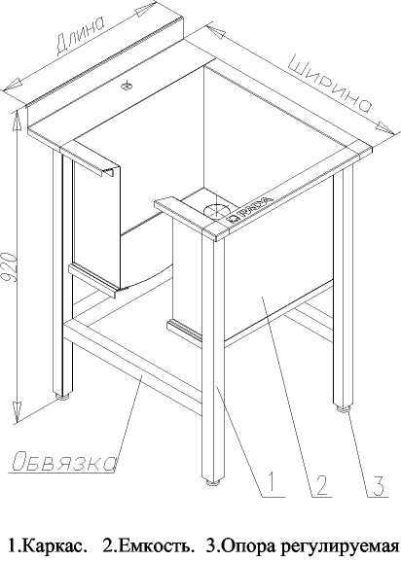

Рис. 1. Конструкция ванн ВМ1 с бортом.

Рис. 2. Конструкция ванн ВМ2 с бортом
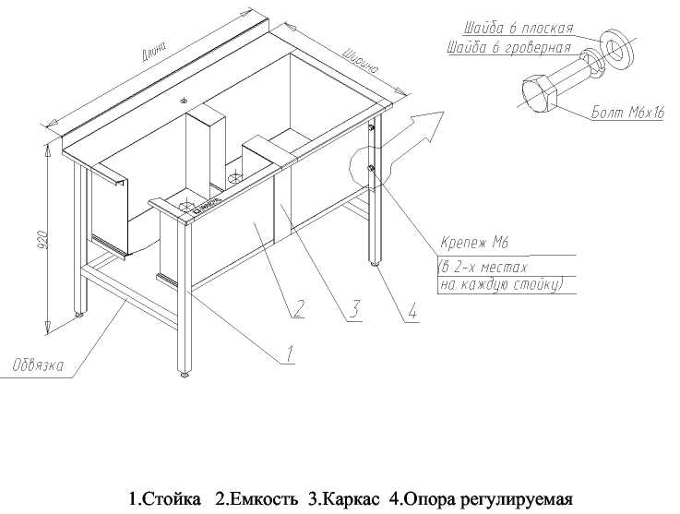

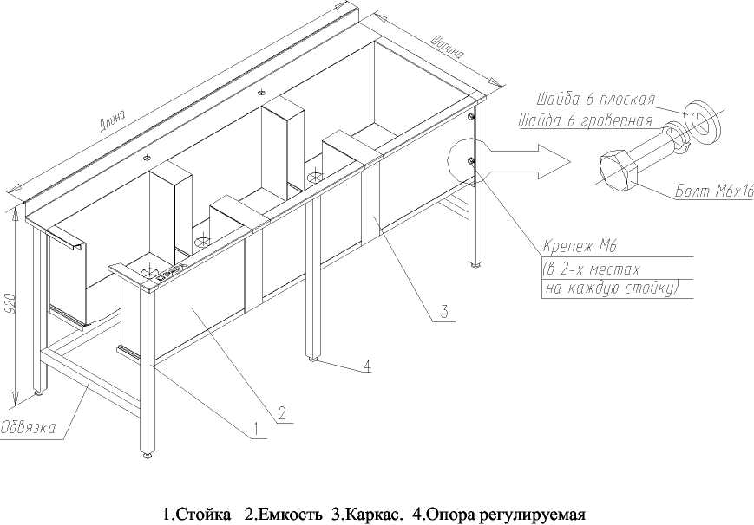
Рис. 3. Конструкция ванн ВМ3 с бортом

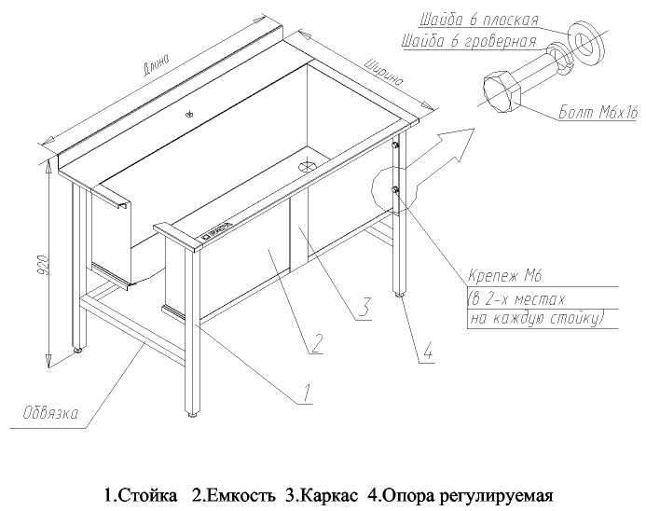
Рис. 4. Конструкция ванн ВМК с бортом

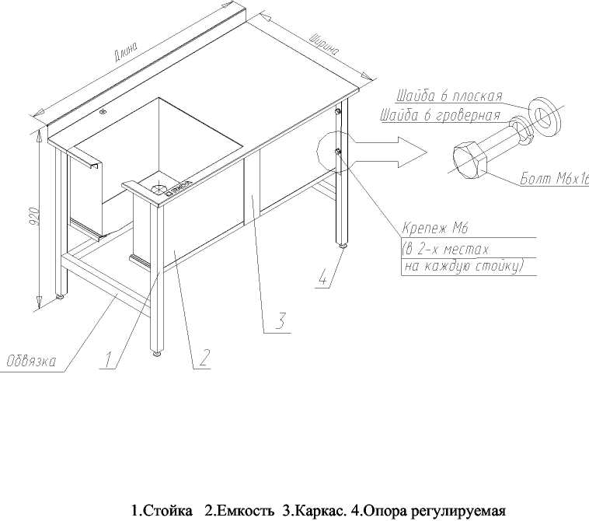
Рис. 5 . Конструкция ванн ВМС1 Л с бортом

5 СБОРКА И ПОДГОТОВКА К РАБОТЕ

Распаковка и регулировка изделия производится на месте установки изделия специалистами по монтажу и ремонту торгово-технологического оборудования в присутствии лиц, ответственных за оборудование. После распаковки необходимо произвести внешний осмотр и проверить комплектность поставки (см. раздел 3). При осмотре проверьте, нет ли поломок, вмятин и других дефектов. Если в процессе осмотра выявлены несоответствие комплектации или дефекты, представители монтажной организации и предприятия, где монтируется оборудование, оформляют акт-рекламацию.
Сборка ванн моечных, поставляемых в собранном виде (комплектация приведена в таблице 1), заключается только в установке и регулировке системы удаления стоков.
Для ванн моечных, поставляемых в разобранном виде, кроме работ, связанных с установкой и регулировкой системы удаления стоков необходимо произвести сборку самой ванны. Сборка заключается в закреплении стоек изделия к сварному каркасу (рисунок 2; 3; 4; 5).
При сборке и регулировке всех изделий потребуется стандартный гаечные ключи с размером зева 10 мм (для монтажа стоек к каркасу) и с размером зева 12 (для установки и регулировки системы удаления стоков) и отвертка с прямым шлицем.

ВНИМАНИЕ! Для того, чтобы не повредить поверхности изделия, необходимо производить сборку на ровной горизонтальной поверхности, предварительно застеленной плотной бумагой, картоном (можно использовать картонные детали упаковки) или др. мягким материалом.
При проведении работ соблюдайте осторожность, оберегайте составные части изделия от ударов, чтобы исключить повреждения.
5.1 Сборка ванн, поставляемых в собранном виде
При установке ванн, поставляемых в собранном виде, следует придерживаться следующей последовательности:
- Извлеките ванну из упаковки и установите в рабочее положение (маркировка «RADA» слева, если смотреть со стороны пользователя, сливное отверстие на дне емкости с противоположной стороны).
- Отрегулируйте высоту изделия с помощью опор и установите монтируемую ванну так, чтобы ее верхняя плоскость располагалась в поперечном направлении с уклоном 1…3° относительно горизонтальной плоскости. Уклон необходим для лучшего слива воды из ёмкости. Для контроля положения изделия используйте брусковый уровень ампульного типа.
- Очистите поверхности ванны от защитной пленки, вымойте теплой водой с моющим средством, ополосните и насухо вытрите.
5.1.4. Установите ванну так, чтобы сторона с наличием дополнительных монтажных отверстий на каркасе, предназначенных для установки слива, была ориентирована к стене при этом маркировка «RADA» должна располагаться слева, если смотреть со стороны пользователя, сливное отверстие на дне емкости с противоположной стороны.
5.2 Сборка ванн, поставляемых в разобранном виде
Сборку ванн, поставляемых в разобранном виде ВМ2, ВМ3, ВМК, ВМ1Л(П) следует производить согласно рисункам 2, 3, 4, 5, придерживаясь следующей последовательности:
5.2.1 Сборка ванн
Освободите стойки от оберточной бумаги и установите их к планкам каркаса так, чтобы отверстия стоек совпадали с отверстиями планок. Закрепите каждую стойку к каркасу болтами М6, предварительно подложив под головки болтов пружинные и плоские шайбы, как показано на рисунках 2, 3,4, 5.
ВНИМАНИЕ! Устойчивость и жесткость изделия будет обеспечена только при условии надежного закрепления всех крепежных элементов. Поэтому по окончании сборки еще раз убедитесь в качестве затяжки крепежа и наличии шайб.
5.2.2 Присоединение ванн к канализационной системе
Моечные ванны должны присоединяться к канализационной системе при помощи выпускного устройства (выпуска) с разрывом струи. Это позволяет предотвратить проникновение канализационных вод в моечную емкость при засорении канализации, которое может привести к отравлениям и инфекционным заболеваниям.
Монтаж изделия к канализационной системе следует производить после установки и выверки ванн на рабочем месте. Внутри упаковки каждого изделия уложены комплекты присоединительных деталей (таблицы 1,2).
Монтаж выпускного устройства следует производить согласно рисунка 6.
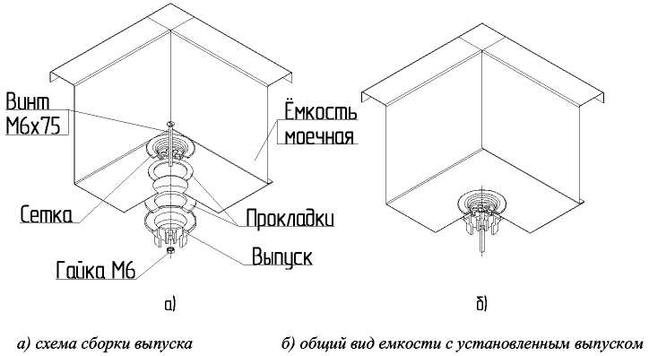

Рис. 6. Установка выпуска на моечную емкость
Согласно требованиям санитарно-эпидемиологического надзора при монтаже ванн моечных, используемых для мытья пищевых продуктов, столовой и кухонной посуды, моечная емкость и канализационная система должны быть разделены устройством разрыва струи, имеющим зазор не менее 20 мм.
Монтаж ванн к канализационной системе следует производить согласно рисунка 7.

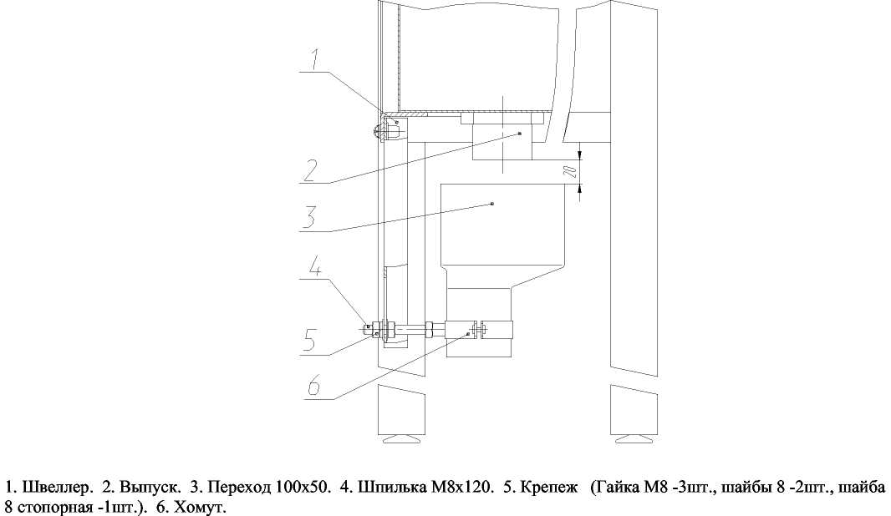

Рис. 7. Установка канализационного перехода.
На основании каркаса с задней стороны изделия расположена группа отверстий (2 шт.) диаметром 7 мм, необходимых для крепления швеллеров (1). Количество групп отверстий и швеллеров соответствует количеству емкостей ванн моечных. Швеллер (1) крепится винтами М6х16 (с установкой под них шайб пружинных и плоских) к основанию каркаса. Переход (3) в сборе с элементами, указанными на рисунке 9, закрепляются при помощи шпильки (4) к швеллеру (1) крепежом (5).
ВНИМАНИЕ! При монтаже выпускной системы следите за наличием и правильностью установки резиновых прокладок из комплекта деталей выпуска. Отсутствие этих деталей или их неправильная установка приведут к подтеканию воды из емкости.
При подключении изделия к канализационной системе обязательно проконтролируйте воздушный зазор между верхней кромкой перехода и выпуска, он должен составлять 20+5 мм.
Для правильной установки приемной воронки (переход) в отверстие канализационного стока с образованием разрыва струи может потребоваться изменение монтажа канализационного стока. Возможная доработка системы канализационных труб в объем работ по монтажу ванны не входит.
Монтаж канализационного стока и его ориентация под выпуск установленной ванны должен производиться специалистами-сантехниками, обслуживающими данную организацию.
6. ПРАВИЛА ЭКСПЛУАТАЦИИ И УХОД

Ванны моечные со сварными емкостями всех модификаций отличаются простотой конструкции, надёжностью и не требуют соблюдения особых правил эксплуатации.
Обслуживание ванн со съёмными стойками заключается в периодической подтяжке крепежа (по мере расшатывания стоек) и выверке изделия при перестановке его на новое рабочее место.
Большинство повреждений и неисправностей ванн возникают при неосторожном обращении с изделием при транспортировке, погрузочно-разгрузочных работах и хранении или при грубом нарушении элементарных условий эксплуатации.
Для того, чтобы изделие длительное время сохраняло надлежащий внешний вид, необходимо регулярно выполнять мероприятия по уходу и обслуживанию.
Уход заключается в ежедневной влажной уборке с использованием моющих средств, не содержащих твердых абразивных веществ и особо агрессивных химических реагентов (сильные кислоты, щелочи, вещества, содержащие активный хлор). Изделие лучше всего мыть сразу после использования. В этом случае не останется трудноудаляемых загрязнений, и при последующей очистке рабочие поверхности останутся неповрежденными.
Максимальный срок службы изделия будет обеспечен при использовании неагрессивных моющих средств, специально предназначенных для ухода за металлическими изделиями и имеющих сертификат качества. При небольшом загрязнении допускается мыть изделие водным раствором хозяйственного мыла.
После мытья тщательно вытрите влажные поверхности изделия сухой тканью. Рекомендуется протереть не только рабочие поверхности, но и другие места возможного попадания влаги, т.к. оставшаяся на изделии водопроводная вода может привести к образованию ржавчины и солевым отложениям, обусловленным жесткостью воды.
При нарезке готовых к употреблению пищевых продуктов или полуфабрикатов на поверхности ванн со столом (ВМ1Л/П-БН) пользуйтесь разделочными досками во избежание царапин на изделии.
Несоблюдение перечисленных выше правил неизбежно приведет к преждевременному появлению на металлических поверхностях изделий царапин и следов коррозии.
7. УПАКОВКА. МАРКИРОВКА. ТРАНСПОРТИРОВАНИЕ И ХРАНЕНИЕ
Изделие упаковывается в индивидуальную упаковку из картона гофрированного.
Маркировка изделия представлена товарным знаком «RADA», расположенным на столешнице изделия с левой стороны.
Изделие транспортируется всеми видами транспорта на любые расстояния. Хранение изделия допускается в закрытых не отапливаемых помещениях.
Изделие складируется и отгружается в соответствии с существующими и утвержденными правилами на заводе-изготовителе.
Изделие при транспортировке может устанавливаться в несколько ярусов.
8. ГАРАНТИЙНЫЕ ОБЯЗАТЕЛЬСТВА

Гарантийный срок эксплуатации изделия — один год со дня ввода в эксплуатацию. Гарантийный срок хранения — один год со дня изготовления.
В течение гарантийного срока предприятие-изготовитель гарантирует безвозмездное устранение выявленных дефектов, изготовление и замену вышедших из строя составных частей изделия, произошедших не по вине потребителя.
Гарантия не распространяется на случаи, когда изделие вышло из строя по вине потребителя в результате несоблюдения требований, указанных в Руководстве (см. р. 6).
Время нахождения изделия в ремонте в гарантийный срок не включается.
В случае невозможности устранения выявленных дефектов на месте, предприятие-изготовитель обязуется заменить дефектное изделие.
Средний срок службы составляет 10 лет.
Рекламационные претензии рассматриваются и удовлетворяются только при предъявлении «Свидетельства о приемке», в котором должны присутствовать штампы контролера ОТК и даты изготовления.
9. СВИДЕТЕЛЬСТВО О ПРИЕМКЕ
Ванна моечная типоразмера
ВМ1  5/6 6/6 6/7 7/7 7/8 8/8
ВМ2  10/6 12/6 12/7 14/7 14/8 16/8
ВМ3  15/6 18/6 18/7 21/8
ВМК  10/6 12/6 12/7 14/7
ВМС1Л  10/6 12/6 12/7 14/7
ВМС1П  10/6 12/6 12/7 14/7
Другое исполнение

Изготовлена и упакована согласно требованиям, предусмотренным конструкторской документацией.
Дата изготовления

Изделие принял
контролер ОТК
МП

